Informacja o sposobie zgłaszania szkoły

Warunkiem udziału szkoły w Turnieju jest przekazanie organizatorowi wojewódzkiemu informacji o szkole oraz, po zorganizowaniu etapu szkolnego, informacji o liczbie uczestników tego etapu. Zgłoszenia należy dokonać za pomocą elektronicznego formularza dostępnego na stronie http://ko-gorzow.edu.pl/konkursy-brd. Wykaz zgłoszonych szkół (w układzie powiatowym) dostępny jest na tej samej stronie.

W przypadku rezygnacji szkoły z udziału w Turnieju, po ewentualnym wysłaniu zgłoszenia, prosimy o przekazanie informacji zwrotnej na adres osoby do kontaktu.

Terminy: zgłoszenie wstępne do 5 marca, przekazanie informacji o liczbie uczestników etapu szkolnego do 30 kwietnia.
Osoba do kontaktu: Julian Szambelan, tel. 95 725 50 22, j.szambelan@ko-gorzow.edu.pl

Opis czynności
Ekran 1: Wybór szkoły w polu „Szukaj szkoły”
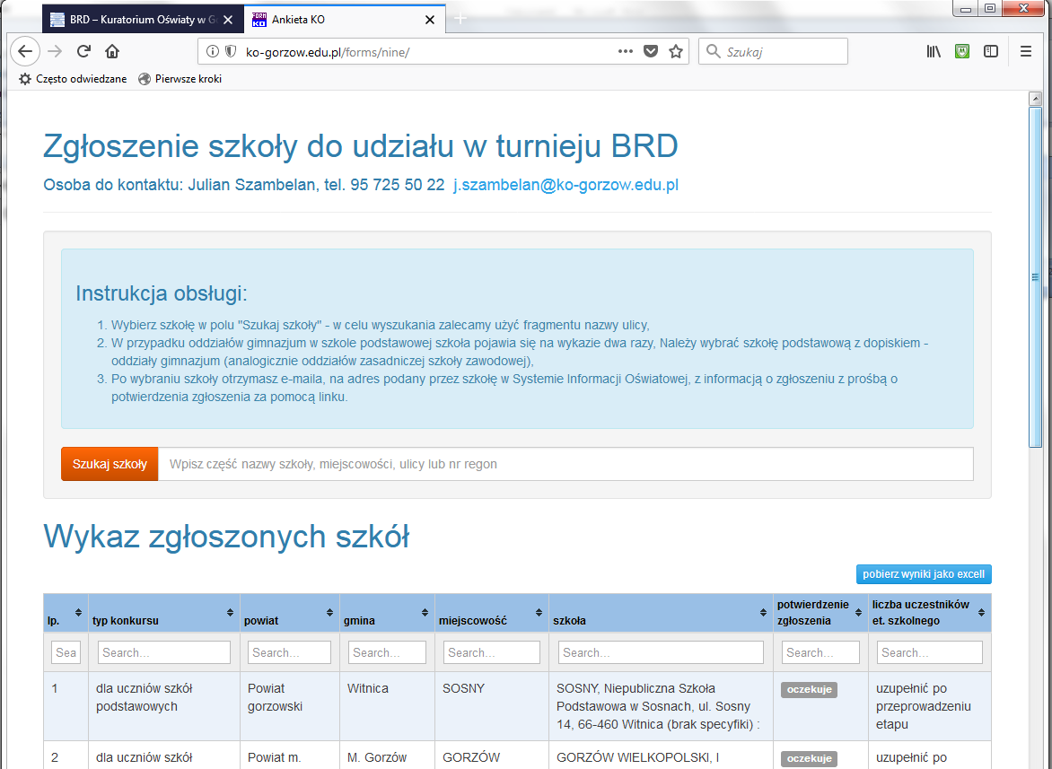

Ekran 2: Po wybraniu szkoły pojawiają się pola imię i nazwisko, telefon oraz nr RSPO szkoły po wpisaniu którego naciskamy przycisk wyślij. Numery RSPO znają dyrektorzy.

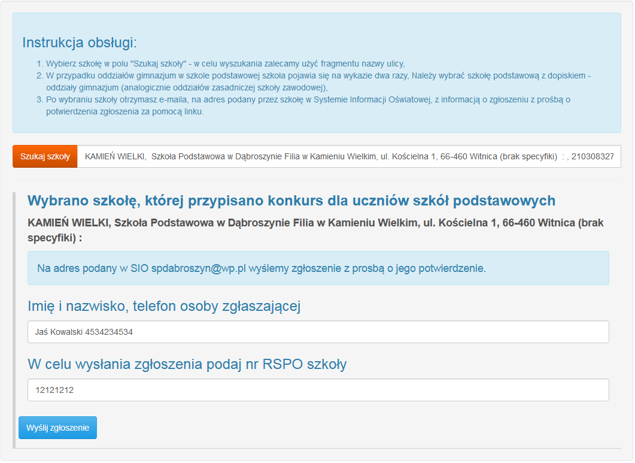
Ekran 3: Ekran z informacją o wysłaniu zgłoszenia. Szkoła automatycznie pojawia się na wykazie.
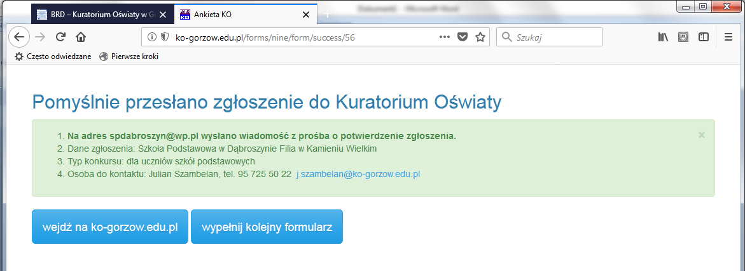

Ekran 4: Na adres szkoły podany w SIO wysłana zostaje wiadomość z prośba o potwierdzenie zgłoszenia. Istotnym elementem jest link w który należy kliknąć w celu potwierdzenia zgłoszenia. W wykazie pojawia się informacja o potwierdzeniu zgłoszenia. Wygląd przesłanej wiadomości:
Zgłoszenie szkoły do udziału
w Turnieju Bezpieczeństwa w Ruchu Drogowym
dla uczniów gimnazjów
Powiat: Powiat m. Gorzów Wielkopolski
Dane szkoły: miejscowość GORZÓW WIELKOPOLSKI, Szkoła Podstawowa nr 13 z Oddziałami Integracyjnymi i Oddziałami Sportowymi
Formularz zgłoszenia złożono w dniu xxxxxxxx
Zgłaszający: Jan Kowalski
Telefon: 95 745 22 37

Proszę o potwierdzenie zgłoszenia, po uzyskaniu zgody dyrektora szkoły, klikając w poniższy link:
Kliknij tutaj aby potwierdzić zgłoszenie
W przypadku rezygnacji z udziału w turnieju, po ewentualnym wysłaniu zgłoszenia, proszę o przekazanie informacji zwrotnej na adres osoby do kontaktu
Jeżeli zgłoszenie wysłane zostało przez nieuprawnioną, podszywającą się pod pracowników szkoły osobę, kliknij w poniższy link:

Kliknij tutaj aby cofnąć zgłoszenie wysłane przez nieuprawnioną osobę.

Julian Szambelan
Kuratorium Oświaty w Gorzowie Wlkp.
Jagiellończyka 10, 66-400 Gorzów Wlkp.
j.szambelan@ko-gorzow.edu.pl tel. 95 725 50 22

Ekran 5 z wykazem. Szkoły mogą kontrolować czynności. Organizatorzy etapów mogą pobierać wykazy szkół właściwe im terytorialnie i typem Turnieju. Dane można filtrować, sortować i pobierać wyniki w formacie tekstowym.
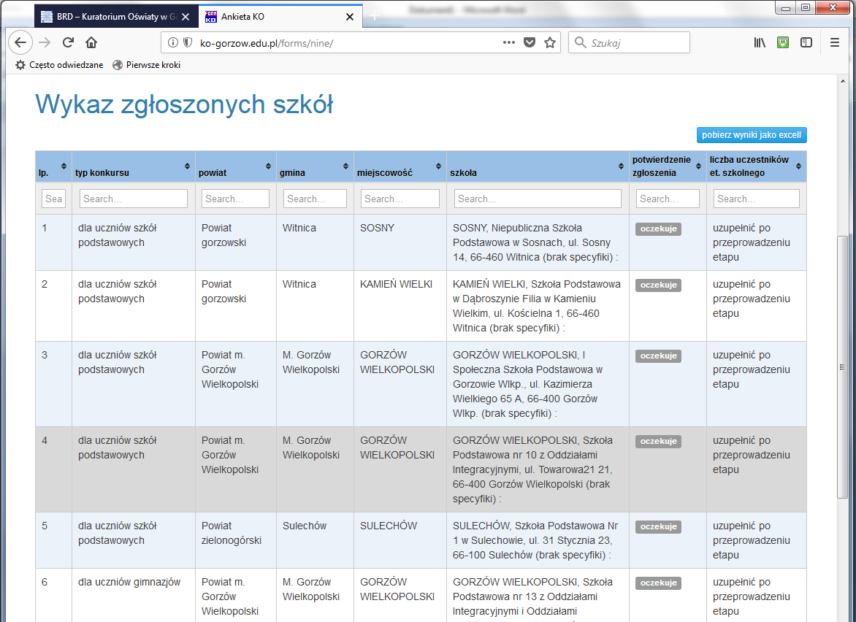
Ekran 6. Uzupełnianie danych o etapie szkolnym w opracowaniu.
Po przeprowadzeniu etapu szkolnego należy ponownie uruchomić formularz i podać liczbę uczestników etapu szkolnego (moduł w opracowaniu) oraz przekazać sprawozdanie (załącznik nr 2) do organizatora etapu nadrzędnego oraz LWKO j.szambelan@ko-gorzow.edu.pl.

